2024年度 食品品質プロフェッショナルズ活動計画
＿＿＿＿＿＿＿＿＿＿＿＿＿＿＿＿＿＿＿＿＿＿＿＿＿＿＿＿＿
基本的な路線は2023年度と変わるところがありません。セミナー参加費は収支改善のため、2月から一日研修で12000円から16000円へと値上げしました。いまのところ値上げによる客足の遠のきは起きておりません。商業的なセミナーで中身に定評のあるものとしては、他社が主催するもののほとんど半額以下ですのでお値打ち感には変化がないのでしょう。ただ この値上げをもって 研修への投資に尻込みしがちな事業者がうちの研修からは疎遠になっていくことは避けられぬとは思います。
しかし コロナ禍を通じて 今まででも腰が引けがちであった事業者 つまり 強く要請されているから仕方なく応じないといけない、中身はどうでもいいから一番安いものを受講させとけばいいといった事業者はすでに廉価なリモート研修に逃げてこんでしまっているので もう出るべき影響は出尽くしていて 今後の我々のセミナーへの集客には過大な影響は出ないものとみています。
それよりも なによりも 以前あんなにかまびすしかった他の研修運営事事業者たちが ここ一年非常に静かになっていることの方が懸念材料です。中身の面では我々のものと比肩しうるものはほとんどないのですが マーケットは常ににぎにぎしくしていないと顧客離れを招いてしまうという点では心配です。リモートに顧客をもぎ取られてしまってそのまま敗退、あるいは 自らも安直なリモートに転向して自らの評価を落とすという悪循環が始まっているのではないかと案じています。
セミナーではないですが 現に2023年度（我々の投稿も良く掲載してくれた）二つの専門誌（食品と科学、月刊アイソス）が廃刊となりました。どちらも読者の評価が高く 玄人受けする内容でした。でも 製造業においてもリモート勤務が大幅に増える、職場での話し合いが減るとなると その流れには抗すことができず販売数が激減、惜しまれつつ去っていきました。
こういった最近の状況は テレビ番組が創始期にあったころによく似ているといっていいでしょう。テレビ局が最初に連続番組を作ろうとしたときに映画会社に声をかけた、しかし映画会社の提案するものは大規模であり俳優まで周到に準備させたものであって、タイムリーさやコストパフォーマンス面では話にならなかった。そのため テレビ局は自ら製作に足を踏み入れ いわゆる ちゃちゃっと手を入れて毎週の連続番組までに仕上げてしまった。当時の一般大衆も気軽で金もかからない気分転換を求めていたので、両者は一致してテレビ番組隆盛の時代を作っていった。その成功を横目で見ていた映画会社の中には粗製乱造のB級映画に専心する者も出てきたが 数十年ののち そういった転向組の映画会社は淘汰され やはりじっくりと作り込む映画会社だけが新たなマーケットを切り開いていった。
粗製乱造のリモート研修を展開する会社に歩調を合わせるのではなく やはり真の教育の価値に気づいている、気づこうとしている事業者の期待に応えていくことが 我々の使命ではないでしょうか。幸いにも食品品質プロフェッショナルズは一般社団とは言え営利企業ではありません。この会社からの給金で飯を食っている、家族を養っているという人はおりません。これは収支の厳しい時期を超えていくためには大きな支えです。講師への支払いは非常に少なくとも 講師の皆様は真理を伝えていくことにおおきな生きがいを感じて嬉々として登壇なさっていらっしゃいます。

詳細
＿＿＿＿＿＿＿＿＿＿＿＿＿＿＿＿＿＿＿＿＿＿＿＿＿＿＿＿＿＿＿＿＿＿＿＿＿＿
━━━━━━━━━━━━━━━━━━━━
すでに実施済みのイベント

内容：内部監査員研修 一社専用
開催日：2024年1月10日 大阪 リアル

内容：サクシード：HACCP責任者研修
開催日：2024年1月22日～24日 北海道 リアル

内容：テックデザイン：官能評価セミナー
開催日：2024年1月26日 東京 リアル

内容：芽胞菌対策セミナ―
開催日：2024年1月29日（月）大阪 リアル

━━━━━━━━━━━━━━━━━━━━
計画しているイベント

セミナー類
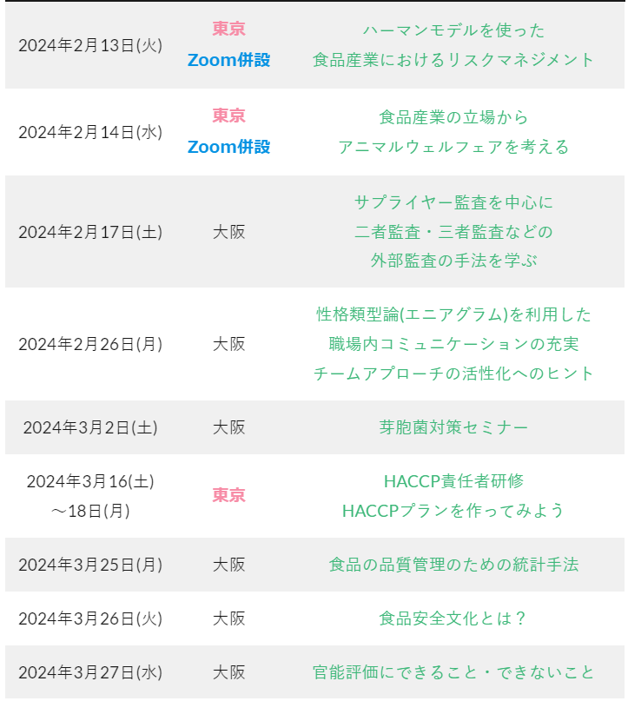
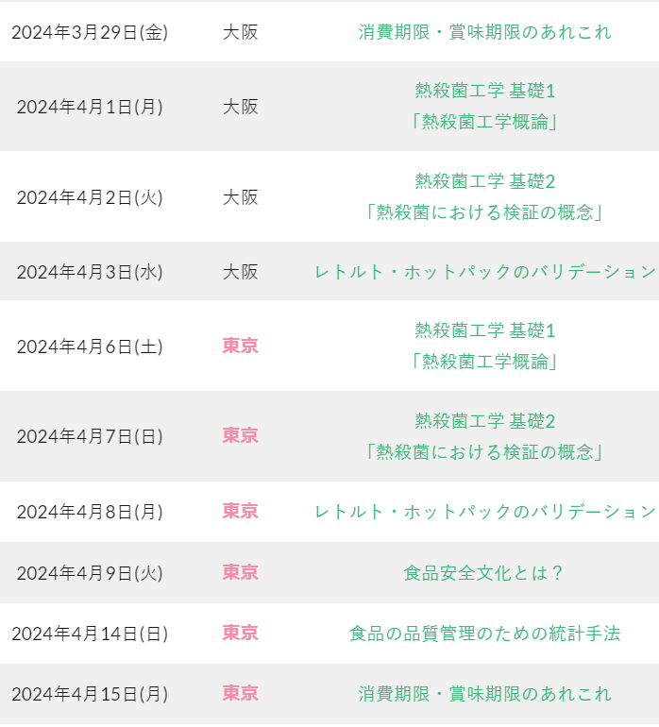
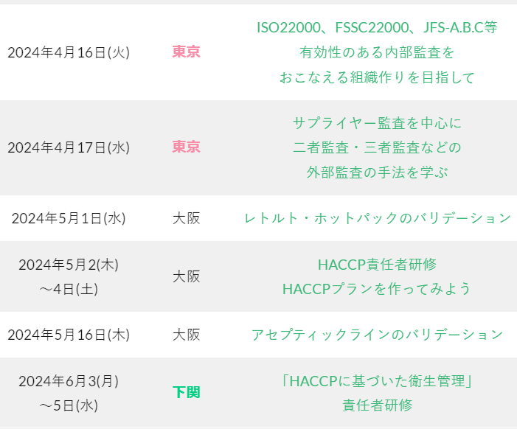

社会貢献事業

関西大学における食のリスクマネジメント講座運営
会員のISO22000認証取得支援
店舗、工場、施設などの衛生点検、改善の支援
会員の新製品開発支援
事業者会員専用 クローズドでの研修実施

